Акмолинская область

Сандыктауский отдел образования и спорта

Гвардейская средняя школа

Урок математики

с использованием компьютера.

2 класс.

Кусаинова Н.В.

учитель начальных классов

село Острогорка

2005 год.

«Если в курсе информатики

компьютер –

это объект изучения,

то для преподавателей других дисциплин он является универсальным техническим средством обучения».

С. Симонович.

Цель: закрепить знание свойств прямоугольника и квадрата, развивать умение использовать переместительное и сочетательное свойства сложения при решении задач и примеров, воспитывать патриотизм, любовь к Родине.
Ход урока.
- Организационный момент. Сообщение темы урока.
Мы продолжаем говорить о геометрических фигурах и их свойствах. Сегодня мы повторим свойства известных вам фигур, будем рисовать заданные фигуры в редакторе Paint, а так же продолжим работу по решению примеров и задач.
- Устный счёт.
Перед вами на магнитной доске расположены фигуры с числами. Эти числа являются ответами на примеры, которые я буду вам называть. Ваша задача – решить пример и сказать, на какой фигуре расположен ответ к этому примеру.
16
40
50
35
10
100

80
15
50

5+3+2
7+3+5
20+20+10
50+40+10
30+30+20
6+4+6
20+10+5
20+10+20

Назовите фигуру с самым маленьким ответом. Какие свойства этой фигуры вы знаете?
- Новая тема.
  - Назовите фигуру с самым большим ответом. Как она называется? Чем она отличается от предыдущей фигуры? Назовите свойства этой фигуры. Дайте определение квадрата. (Фигура, у которой все углы прямые, все стороны равны, или прямоугольник, у которого все стороны равны).
  - Работа по рисунку в учебнике стр. 74 №1. Под какими цифрами находятся прямоугольники? Квадраты? Какие ещё есть фигуры?
  - Работа по составлению групп предметов. Объедините предметы в несколько групп. Объясните свой выбор.

  - Давайте составим алгоритм нахождения квадрата или прямоугольника
1. Посчитайте у фигуры углы. Если не 4, то выход. Если 4, то шаг 2.
2. Если есть непрямые углы, то выход. Если все прямые, то шаг 3
3. Измерьте стороны. Если все равны, то это квадрат. Если равны противоположные, то это прямоугольник.
Пользуясь алгоритмом найти прямоугольники и квадраты на плакате.
- Решение задачи. Прочитайте задачу. О ком идёт речь? Запишите краткое условие.
Было – 20 и 10
Пришло – 10
Всего - ?
Проиллюстрируйте задачу, используя фигуры: квадрат – девочки, прямоугольник – мальчики, новенькие – треугольник. Запишите решение. (20+10)+4
Как по-другому будет записано решение задачи. если новенькие девочки? Мальчики? Какие свойства сложения мы использовали? Как должны учиться дети в школе? Почему? Что для этого надо делать? (Хорошо, чтобы быть полезными своёй Родине. Быть внимательными, исполнительными)
- Сейчас проверим, насколько внимательны были вы на уроке. Первая группа будет работать по карточкам, вторая – на компьютере.

Задания, для работы по карточкам.
- Пользуясь алгоритмом, найдите прямоугольник и закрасьте голубым, затем найдите квадрат и закрасьте зелёным.

- Решите примеры.

(30+20)+10=
30+(20+10)=
3+(5+5)=
(6+4)+9=
8+2+7=
10+50+20=

- Составьте и решите примеры из №5 стр.75 по образцу.

9+4=13
19+4=
29+4=
13-4=9
23-4=
33-4=

Задания для работы на компьютере
- Найдите на рабочем столе папку «Математика», откройте её, откройте в ней файл «Фигуры»
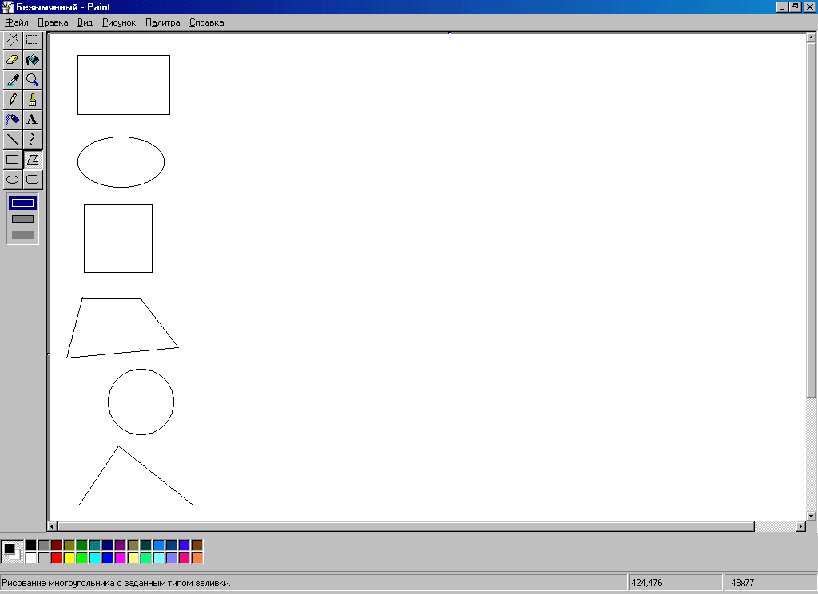
- Пользуясь алгоритмом, найдите среди фигур квадрат и прямоугольник. (Каждый ученик анализирует по одной фигуре) Закрасьте прямоугольник голубым цветом. Что ассоциируется у вас с прямоугольником голубого цвета? Какие ещё государственные символы вы знаете? Каким должно быть отношение граждан к государственным символам?
- Закрасьте овал жёлтым цветом, квадрат – зелёным цветом.
- С помощью инструмента «Выделение» и клавиши Ctrl выполните 5 прямоугольников, овалов – на 1 меньше, квадратов – на 1 больше.
- Так же выполните 3 круга. Какие 2 цвета надо добавить? Зачем нужен светофор?
- Выберите инструмент «Надпись» и запишите примеры: сумму прямоугольников и овалов: сумму кругов и квадратов; сумму овалов и не закрашенных фигур.
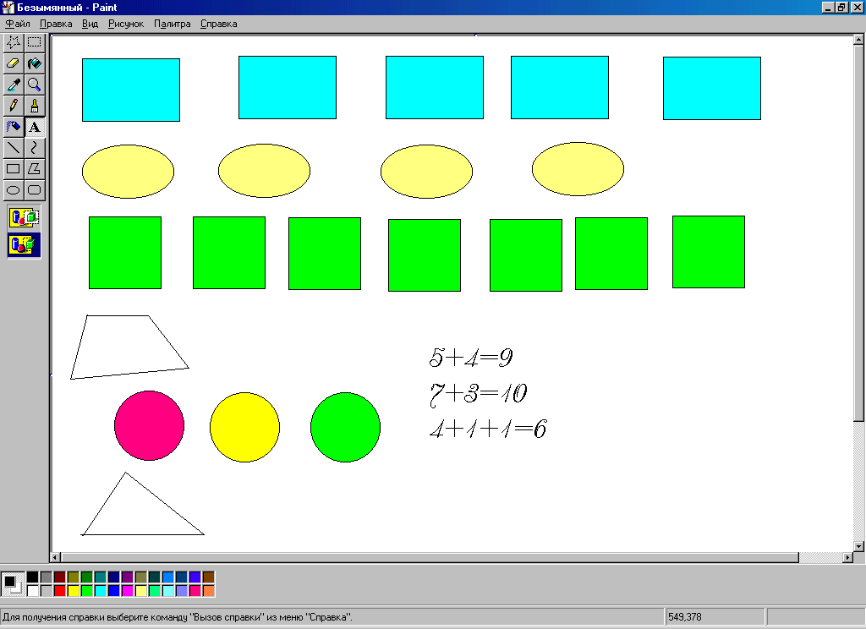

Закройте окно, не сохраняя изменений. Откройте чистый лист программы и в течение 3 минут нарисуйте любой узор из произвольных фигур.
- Через 10 минут работы группы меняются местами.
- Итог урока.
  - Свойства каких фигур повторили?
  - Назовите свойства прямоугольника? Квадрата?
  - Назовите алгоритм нахождения этих фигур среди других?
  - Для чего нужен переместительный и сочетательный законы сложения?
- Домашнее задание стр. 75 №6 – составить примеры по домику.

